实验一、led驱动实验

1 实验目的
设计一个led驱动，使用模拟pwm来实现led渐变效果。

2 实验内容
1、打开“基础工程”。
2、添加board、timer4和led模块到工程中。
3、编写代码，在board中实现timer4和led的初始化。
4、编写代码，实现模拟pwm，用于控制led渐亮渐灭。
5、编译工程，验证led驱动是否成功。

3 实验原理
（1）LED调光原理
实验平台的stm8单片机采用IO引脚直接连接了14个LED灯，分别是键盘灯（12个）和指示成功/失败的绿灯和红灯，原理图如下图所示。单片机只需要控制LED对应引脚的电平，就能控制LED的开关。设计一定的LED亮灭组合，可以形成简单的图案，通过切换不同的图案，甚至还能形成动画效果。
本实验实现了一种LED渐变效果，即LED从熄灭开始逐渐变到最亮，再从最亮逐渐变回熄灭。要实现这个效果，就要用到PWM调光方法，即用变化的脉冲代替固定的电平，通过改变脉冲宽度来改变LED亮度。
脉冲宽度调制（PWM）是一种脉冲控制方式，被广泛应用在测量、通信、功率控制及变换等多个领域中。脉冲宽度调制把每一脉冲宽度相同的脉冲列作为PWM波形，通过改变脉冲宽度（占空比）实现调节，即脉冲宽度越大，输出电压越大。

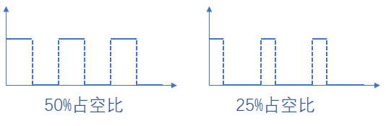
如上图所示，假设脉冲周期为1毫秒，电压为3.3v，则通过50%占空比和25%占空比的脉冲宽度调制后，输出电压相当于1.65v和0.825v，此时肉眼观看LED，前者比后者亮。由此可得，当PWM周期固定时，通过调节占空比，就能调节LED的亮度。通过PWM调光，LED始终工作在满幅度电流和0之间，不会产生色谱偏移，并且具有极高的调光精度，因为脉冲周期和占空比可调。另外需要注意，为了充分利用人眼的视觉残留现象，用于LED的PWM周期不能低于60Hz。
（2）软件设计
根据“LED调光原理”，在stm8中实现模拟PWM，对14个LED灯实现渐变效果。首先实现模拟PWM功能，设计一个计数器pwmCount和占空比brightness，其中pwmCount是一个自增变量，bightness是一个固定的值，每次程序开始时，先增加pwmCount，当pwmCount大于或等于brightness时熄灭LED，否则点亮LED。流程图如下图所示。
以上是固定亮度的PWM调光功能实现，下面的流程图实现了一个渐变的PWM调光效果，程序开始时，先检查LED的变化状态，如果是正在变亮，则增加PWM占空比，如果PWM占空比达到最大，则把LED的状态改为变暗，然后产生PWM；如果程序开始时，LED的状态为变暗，则减少PWM占空比，如果占空比减少到0，把LED状态改为“停止”并熄灭LED，否则继续产生PWM给LED。从而实现LED从熄灭渐变为最亮，再从最亮渐变为熄灭的过程。

4 实验步骤
- 使用Clion切换代码到“基础工程”版本。
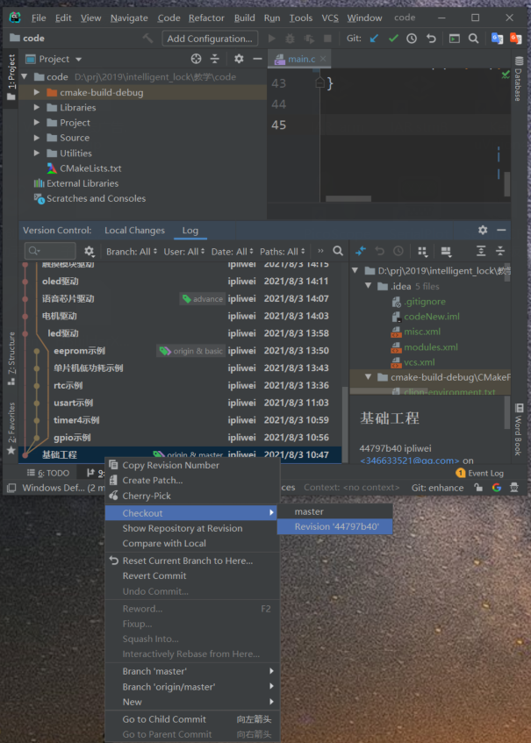
- 启动IAR集成开发环境，选择【File】->【Open Workspace】，打开该工程，如下图：
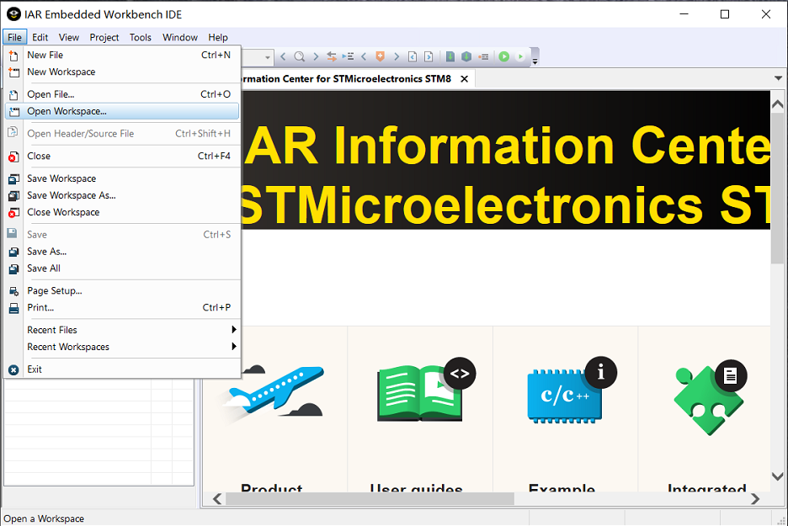
- 在code\Source目录下新建driver目录，如下图所示：
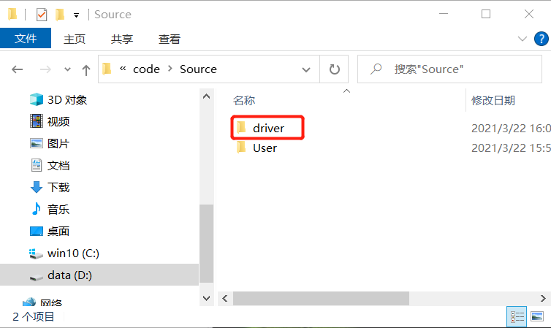
- 在driver目录下添加board.c、board.h、led.c、led.h、timer4.c、timer4.h，如下图所示：
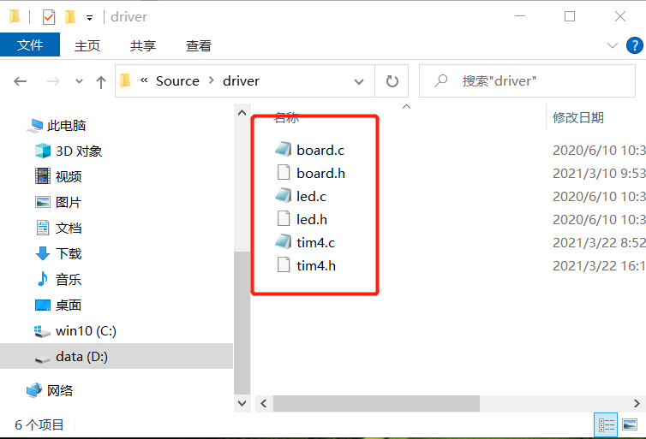
- 右键【project-STM8L15X_MD】->【Add】->【Add Group..】，添加driver组，如下图：
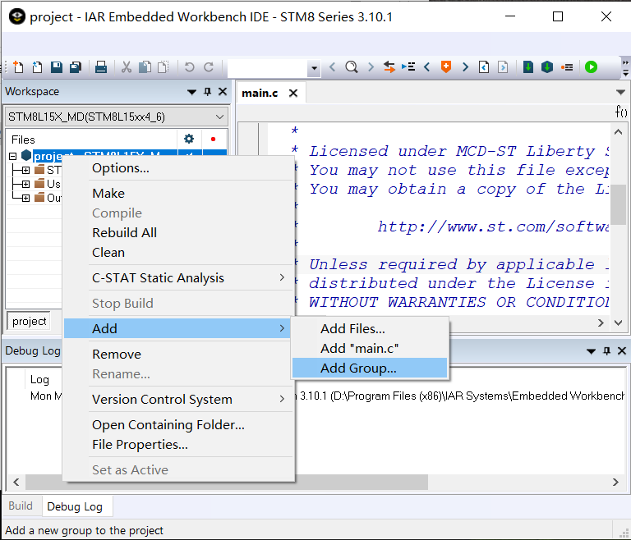
输入组名“driver”，点击“OK”，完成driver组的添加：
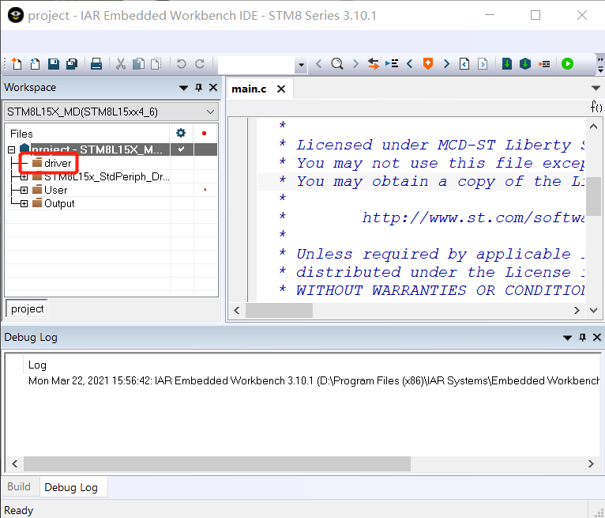
- 在driver组中添加新建的board.c、board.h、led.c、led.h、timer4.c、timer4.h，如下图所示：
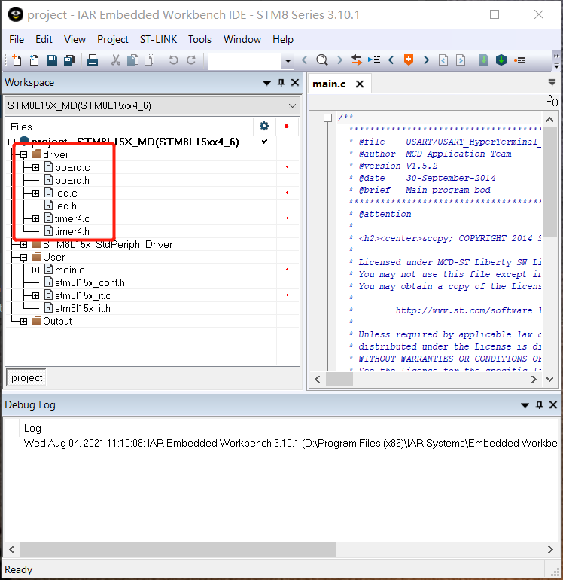
- 在timer4.c中加入以下代码：
#include "stm8l15x.h"
#include "stm8_eval.h"
#include "timer4.h"
#define TIM4_PERIOD 124
__IO uint32_t TimingDelay;
static volatile u32 TickCount;
u32 Timer_GetTickCount(void) {
return TickCount;
}
unsigned char Timer_PassedDelay(u32 startTime, u32 msDelay) {
u32 stoptime = startTime + msDelay;
u32 curtime = Timer_GetTickCount();
if (stoptime >= startTime) {
if ((curtime >= stoptime) || (curtime < startTime))return 1;
else return 0;
} else {
if ((curtime > stoptime) && (curtime < startTime))return 1;
else return 0;
}
}
void tim4Init(void) {
CLK_PeripheralClockConfig(CLK_Peripheral_TIM4, ENABLE);
TIM4_TimeBaseInit(TIM4_Prescaler_128, TIM4_PERIOD);
TIM4_ClearFlag(TIM4_FLAG_Update);
TIM4_ITConfig(TIM4_IT_Update, ENABLE);
enableInterrupts();
TIM4_Cmd(ENABLE);
}
void Delay_ms(__IO uint32_t nTime) {
TimingDelay = nTime;
while (TimingDelay != 0);
}
void systemTimeTick(void) {
TickCount++;
if (TimingDelay != 0x00) {
TimingDelay--;
}
}
- 在tim4.h中添加以下代码：
#ifndef TIM4_H_
#define TIM4_H_
void tim4Init(void);
void Delay_ms(__IO uint32_t nTime);
void systemTimeTick(void);
u32 Timer_GetTickCount(void);
unsigned char Timer_PassedDelay(u32 startTime, u32 msDelay);
#endif
- 修改stm8l15x_it.c中的INTERRUPT_HANDLER(TIM4_UPD_OVF_TRG_IRQHandler, 25)函数，增加对systemTimeTick函数的调用：
#include "timer4.h"
INTERRUPT_HANDLER(TIM4_UPD_OVF_TRG_IRQHandler, 25)
{
systemTimeTick();
TIM4_ClearITPendingBit(TIM4_IT_Update);
}
- 在board.c中添加开锁成功/失败提示灯和键盘灯的引脚初始化：
#include "stm8l15x.h"
#include "led.h"
#include "timer4.h"
void boardInit(void){
/*请在此实现开锁成功/失败提示灯的控制引脚初始化*/
/*请在此实现12个键盘灯的控制引脚初始化*/
/*请在此关闭所有led*/
/*请在此初始化timer4*/
}
- 在board.h中声明boardInit函数：
#ifndef LOCK_BOARD_H
#define LOCK_BOARD_H
void boardInit(void);
#endif
- 在led.h中增加LED编号的定义、led控制结构体的定义和函数声明：
#ifndef LED_H_
#define LED_H_
#define NUMBER_ZERO_LED_INDEX 0
#define NUMBER_ONE_LED_INDEX 1
#define NUMBER_TOW_LED_INDEX 2
#define NUMBER_THREE_LED_INDEX 3
#define NUMBER_FOR_LED_INDEX 4
#define NUMBER_FIVE_LED_INDEX 5
#define NUMBER_SIX_LED_INDEX 6
#define NUMBER_SEVEN_LED_INDEX 7
#define NUMBER_EIGHT_LED_INDEX 8
#define NUMBER_NINE_LED_INDEX 9
#define START_LED_INDEX 10
#define END_LED_INDEX 11
#define GREEN_LED_INDEX 12
#define RED_LED_INDEX 13
typedef struct{
u8 state;//当前状态，0：不变，1：正在变亮，2：正在变暗
u8 brightness;//亮度
GPIO_TypeDef* GPIO;
u8 Pin;
}Led;
void ledInit(void);
void turnOnLed(Led led);
void turnOffLedByIndex(unsigned char index);
void turnOffLed(Led led);
void flashLed(Led led);
void ledProgress(void );
void turnOnLedByIndex(unsigned char index);
void turnOffAllLed(void);
unsigned char isLedFlashing(unsigned char index);
void flashLedByIndex(unsigned char index);
#endif
- 在led.c中实现开关led函数：
#include "stm8l15x.h"
#include "led.h"
#define PWM_MAX_VALUE 10
#define FLASHING_CYCLE 20
#define LEDS_COUNT 14
#define NO_ACTION 0
#define ACTION_LIGHTENING 1
#define ACTION_DARKENING 2
Led leds[LEDS_COUNT] = {
{NO_ACTION,0,GPIOB,GPIO_Pin_2},//按键0
{NO_ACTION,0,GPIOB,GPIO_Pin_1},//按键1
{NO_ACTION,0,GPIOB,GPIO_Pin_5},//按键2
{NO_ACTION,0,GPIOF,GPIO_Pin_1},//按键3
{NO_ACTION,0,GPIOB,GPIO_Pin_0},//按键4
{NO_ACTION,0,GPIOB,GPIO_Pin_4},//按键5
{NO_ACTION,0,GPIOF,GPIO_Pin_0},//按键6
{NO_ACTION,0,GPIOD,GPIO_Pin_3},//按键7
{NO_ACTION,0,GPIOB,GPIO_Pin_3},//按键8
{NO_ACTION,0,GPIOB,GPIO_Pin_7},//按键9
{NO_ACTION,0,GPIOD,GPIO_Pin_2},//按键*
{NO_ACTION,0,GPIOB,GPIO_Pin_6},//按键#
{NO_ACTION,0,GPIOA,GPIO_Pin_5},//绿灯
{NO_ACTION,0,GPIOA,GPIO_Pin_4},//红灯
};
void turnOffAllLed(void){
unsigned char i;
for(i=0;i<LEDS_COUNT;i++){
turnOffLed(leds[i]);
}
}
void ledInit(){
turnOffAllLed();
}
void turnOnLedByIndex(unsigned char index){
if(index > (LEDS_COUNT-1))return;
leds[index].state = NO_ACTION;
/*请在此实现打开leds[index]*/
}
void turnOnLed(Led led){
led.state = NO_ACTION;
/*请在此实现打开led*/
}
void turnOffLedByIndex(unsigned char index){
if(index > (LEDS_COUNT-1))return;
leds[index].state = NO_ACTION;
/*请在此实现关闭leds[index]*/
}
void turnOffLed(Led led){
led.state = NO_ACTION;
/*请在此实现关闭led */
}

- 在led.c中增加led处理函数，模拟pwm实现led渐变效果：
unsigned char switchBrightness = 0;
unsigned char pwmCount = 0;
void flashLedByIndex(unsigned char index){
if(index > (LEDS_COUNT-1))return;
leds[index].state = ACTION_LIGHTENING;
leds[index].brightness = 0;
}
unsigned char isLedFlashing(unsigned char index){
return leds[index].state != NO_ACTION;
}
void ledProgress(void ){
unsigned char i;
if(++pwmCount >= PWM_MAX_VALUE)pwmCount = 0;
if(++switchBrightness > FLASHING_CYCLE)switchBrightness = 0;
for(i=0;i<LEDS_COUNT;i++){
if(leds[i].state == NO_ACTION)continue;
if(leds[i].brightness == 0){//亮度为0，关灯
GPIO_SetBits(leds[i].GPIO,leds[i].Pin);
} else if(leds[i].brightness == PWM_MAX_VALUE){//亮度为最亮，开灯
GPIO_ResetBits(leds[i].GPIO,leds[i].Pin);
} else if(pwmCount == 0){//周期开始，点亮灯
GPIO_ResetBits(leds[i].GPIO,leds[i].Pin);
} else if(pwmCount == leds[i].brightness){
GPIO_SetBits(leds[i].GPIO,leds[i].Pin);//pwm点亮时间到，关灯
}
if(switchBrightness > 0)continue;
if(leds[i].state == ACTION_LIGHTENING){//正在变亮
if(++leds[i].brightness > PWM_MAX_VALUE){
leds[i].brightness = PWM_MAX_VALUE;
leds[i].state = ACTION_DARKENING;
}
} else if(leds[i].state == ACTION_DARKENING){//正在变暗
if(leds[i].brightness <= 0){
leds[i].state = NO_ACTION;
} else {
leds[i].brightness--;
}
}
}
}
- 在stm8l15x_it.c中的INTERRUPT_HANDLER(TIM4_UPD_OVF_TRG_IRQHandler, 25)函数中加入ledProgress函数的调用：

#include "led.h"
INTERRUPT_HANDLER(TIM4_UPD_OVF_TRG_IRQHandler, 25)
{
systemTimeTick();
ledProgress();
TIM4_ClearITPendingBit(TIM4_IT_Update);
}
- 修改main函数，调用boardInit函数和闪烁led函数，验证timer4和led驱动是否成功：
#include <stdio.h>
#include "stm8l15x.h"
#include "stm8_eval.h"
#include "board.h"
#include "led.h"
void main(void) {
CLK_SYSCLKDivConfig(CLK_SYSCLKDiv_1);
boardInit();
flashLedByIndex(13);
while (1) {
}
}
- 编译并烧写程序到实验平台。

5 实验结果
在单片机重启的时候，观察红色led是否会闪烁一次。
尝试修改main函数，实现闪烁其它LED。

